**EE 202 Last Lecture Picture**

**Spring 2017/8 Semester**

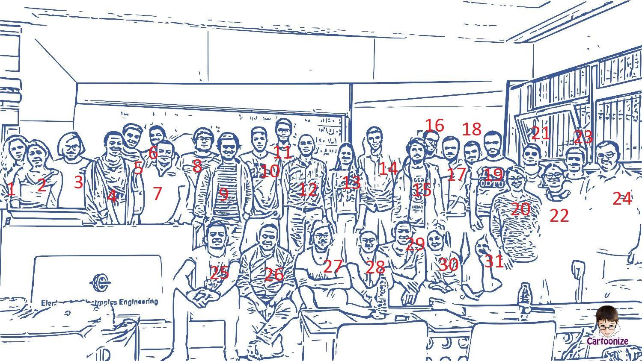

|  |  |
| --- | --- |
| 1: Beril Günay | 17: Ozan Berk Boyraz |
| 2: Feza Görgülü | 18: Ahmet Demirdaş |
| 3: Ferit Can | 19: Hasan Çiçekci |
| 4: Asude Aydin | 20: Göktenay Güzel |
| 5: Onur Dikici | 21: Menduh Kesici |
| 6: Fatih Çemen | 22: Şeyda Kaya |
| 7: İlhan Can Avcu | 23: Semih Kap |
| 8: Ogün Altun | 24: Ali Nejat Karakuloğlu |
| 9: Burak Cihan | 25: Malik Ekincioğlu |
| 10: Fatih Eser | 26: Orhun Taşoğlu |
| 11: Arda Aralıoğlu | 27: Sinan Yercan |
| 12: Çağatay Candan | 28: Oğul Can Yurdakul |
| 13: Yağmur Karahan | 29: Sarp Erdönmez |
| 14: Görkem Gülletutan | 30: Ayşemine Altındağ |
| 15: Akif Çağlar | 31: Ayşe Kübra Çevik |
| 16: Doğukan Atik |  |